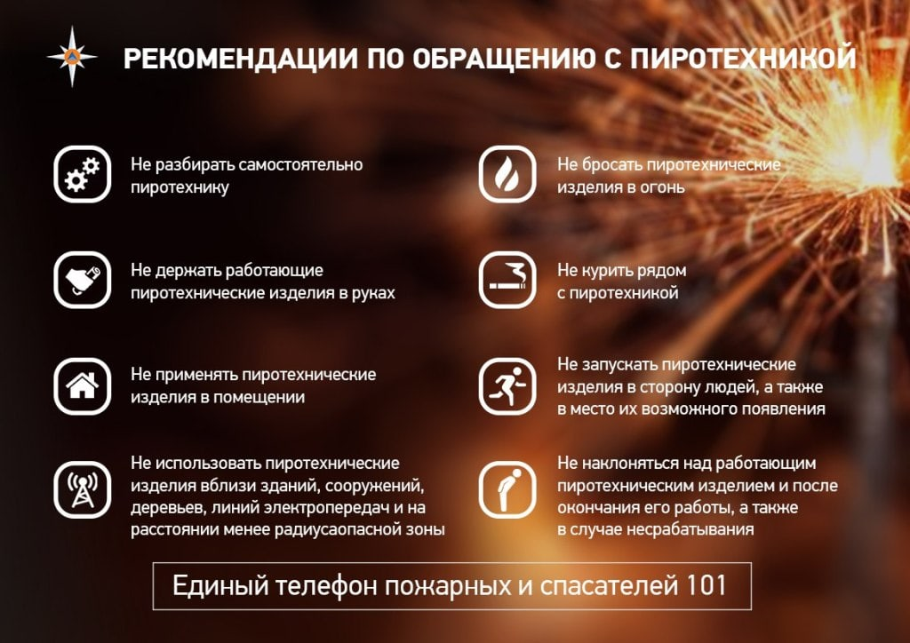
При подготовке и проведении фейерверков в местах массового пребывания людей с использованием пиротехнических изделий I-III класса опасности:
а) должны быть реализованы дополнительные инженерно-технические мероприятия, при выполнении которых возможно проведение фейерверка с учетом требований инструкции на применяемые пиротехнические изделия.
Они должны включать схему местности с нанесением на ней пунктов размещения фейерверочных изделий, предусматривать безопасные расстояния до зданий, сооружений с указанием границ безопасной зоны, а также места хранения пиротехнической продукции и ее утилизации;
б) зрители должны находиться с наветренной стороны. Безопасное расстояние от мест проведения фейерверка до зданий и зрителей определяется с учетом требований инструкции применяемых пиротехнических изделий;
в) на площадках, с которых запускаются пиротехнические изделия, запрещается курить и разводить огонь, а также оставлять пиротехнические изделия без присмотра;
г) безопасность при устройстве фейерверков возлагается на организацию и (или) физических лиц, проводящих фейерверк;
д) после использования пиротехнических изделий территория должна быть осмотрена и очищена от отработанных, несработавших пиротехнических изделий и их опасных элементов.
442. Применение пиротехнических изделий, за исключением хлопушек и бенгальских свечей, соответствующих I классу опасности по техническому регламенту Таможенного союза "О безопасности пиротехнических изделий", запрещается:
а) в помещениях, зданиях и сооружениях любого функционального назначения, за исключением применения специальных сценических эффектов, профессиональных пиротехнических изделий и огневых эффектов, для которых разработан комплекс дополнительных инженерно-технических мероприятий по обеспечению пожарной безопасности;
б) на территориях взрывоопасных и пожароопасных объектов, в полосах отчуждения железных дорог, нефтепроводов, газопроводов и линий высоковольтной электропередачи;
в) на кровлях, покрытии, балконах, лоджиях и выступающих частях фасадов зданий (сооружений);
г) во время проведения митингов, демонстраций, шествий и пикетирования;
д) на территориях особо ценных объектов культурного наследия народов Российской Федерации, памятников истории и культуры, кладбищ и культовых сооружений, заповедников, заказников и национальных парков;
е) при погодных условиях, не позволяющих обеспечить безопасность при их использовании;
ж) лицам, не преодолевшим возрастного ограничения, установленного производителем пиротехнического изделия.

